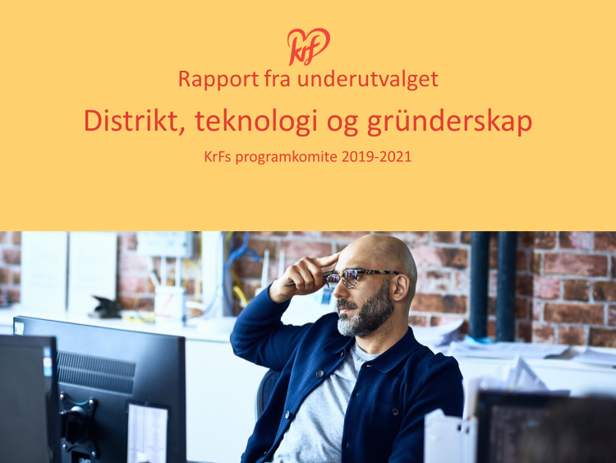

Innspill til KrFs programarbeid for stortingsperioden 2021-2025
Utvalg for distrikt, landbruk, gründerskap og teknologi
Utvalgsmedlemmer: Mathea Fjukstad Hansen, Linda H. Haukland, Ola T. Lånke, Truls Olufsen-Mehus, Kristoffer Rolland, Magne Supphellen (leder)

Kort om forståelsen av mandatet
Utvalget har forholdt seg til følgende mandat:
«Utvalget skal komme med forslag til en kristendemokratisk politikk for verdiskaping og arbeidsplasser i hele landet. Arbeidet skal ta for seg tema innen distrikt, landbruk, teknologi og gründerskap».

I presentasjonen av forslagene har vi lagt vekt på følgende praktiske føringer i mandatet:
«Utvalgene skal levere konkrete forslag til politikk, med en kort begrunnelse. Begrunnelsen skal ikke være en helhetlig programtekst, og skal ikke ha en form og et språk som endelig programtekst vil ha. Dette gir mindre arbeidsbelastning på det enkelte utvalg, og mer fokus på politikkutvikling.»

Mandatet ber om minst 3 konkrete politiske forslag med korte begrunnelser. Siden vårt mandat omfatter flere temaområder, fremmes her 8 forslag til prioriterte tiltak.

Forslag til prioriterte tiltak

- Innføring av ​kommunale gründerplaner for alle kommuner i landet, med muligheter for statlige matchingsmidler etter gitte, faglige retningslinjer. Hensikten er å sikre et sterkere og mer kontinuerlig fokus på gründerskap, tettere kobling mellom kommunens næringsavdeling og lokalt næringsliv/landbruk, samt mer forskningsbasert virkemiddelbruk.

Kort begrunnelse
Det foregår mye godt arbeid for å stimulere nyskaping i kommunene, men det er mulig å få til et betydelig løft gjennom et større og mer kontinuerlig fokus på nyetablering og mer systematisk og forskningsbasert bruk av virkemidler. Kommunene må tilføres kunnskap fra forskningsfronten om effektiv bruk av moderne virkemidler for stimulering av gründerskap, som for eksempel bruk av inkubatorer, mentorer og kompetanseprogrammer.
Planene må utarbeides i samarbeid mellom kommunens næringsavdeling, næringsforeninger, landbruket, lokalt næringsliv og lokal NAV-avdeling, basert på en felles nasjonal og forskningsbasert modell for gründerskap.

- «SKALA2025»: Regional satsing på akseleratorer for SMBer etter felles nasjonal modell. Hensikten er å skape ny vekst i etablerte SMBer over hele landet gjennom innovasjon og/eller ny satsing på eksport.
Kort begrunnelse
Etter nedkonjunkturen våren 2020 trenger Norge nye lønnsomme arbeidsplasser over hele landet. Den lavt-hengende frukten er ny vekst i etablerte SMBer. Over 80 prosent av landets bedrifter har mindre enn 5 ansatte og en stor andel er familie-eide. Mange av disse har stort potensial for vekst gjennom innovasjon og/eller ny satsing på eksport. Virkemiddelapparatet er i stor grad fokusert på forskningsbasert innovasjon og etablering av helt ny virksomhet. Det er mindre fokus på skalering av etablerte småbedrifter. Skal disse vokse på kort sikt, kreves en annen form for innovasjon enn den forsknings- og teknologibaserte «oppstrøms-innovasjonen». Det som trengs er nedstrøms-innovasjon: Nye og bedre virkemidler og metoder i kommersialiseringen av produkter og tjenester, inkludert nye og smarte anvendelser av moderne teknologi og nye forretningsmodeller. Innovasjon Norge tilbyr rådgiving for slike virksomheter, men en større satsing på regionale akseleratorer er nødvendig for å ta ut potensialet. En akselerator samlokaliserer (fysisk eller virtuelt) etablerte bedrifter som søker nye muligheter for vekst. I akseleratoren får SMBene hjelp til å finne og realisere vekstmuligheter, innenfor et profesjonelt system som stiller klare krav til progresjon.
For å sikre høy måloppnåelse, må de regionale akseleratorene settes sammen og drives i tråd med anerkjente forskningsbaserte prinsipper for slik virksomhet. Det er derfor nødvendig med nasjonale standarder og rutiner for oppfølging og evaluering. Det vil være naturlig at Innovasjon Norge leder dette arbeidet, i samarbeid med ledende akademiske miljøer på området.

- Innføre statlige etableringsfond og forenkle oppstartsprosessene for norsk mineral- og metallindustri. Hensikten er å skape en teknologisk ledende, nytenkende og bærekraftig metall- og mineralnæring i Norge, med nye arbeidsplasser i distriktene.
Kort begrunnelse
Det grønne skiftet gjør oss mer avhengige av mineraler og metaller enn noensinne. Norge importerer det aller meste av det vi trenger, selv om vi har egne ressurser tilgjengelige. Potensialet i Norge for kjente og undersøkte metall- og mineralressurser er anslått til rundt 2 500 milliarder kroner i førstehåndsverdi (NGU). Det er behov for forenklinger av konsesjonsprosessene og koordinering av samspillet mellom myndigheter, mineralnæringa og teknologiindustrien.

- Videreutvikle og styrke Treprogrammet i Innovasjon Norge. Hensikten er å stimulere til mer innovasjon og nyskaping knyttet til bruk av trevirke, spesielt i byggenæringen, med positive effekter både for miljøet og sysselsettingen i distriktene.
Kort begrunnelse
Skogen er Norges viktigste ressurs i forhold til karbonfangst- og lagring. Betydelige miljøeffekter kan oppnås ved å erstatte fossilbaserte produkter, og andre produkter med store klimautslipp, med trevirkebaserte produkter. Vi ønsker å legge til rette for mer innovasjon innen skogbruk og treforedling som et ledd i det grønne skiftet og for å skape nye arbeidsplasser i distriktene. Dette innebærer en overgang fra skogvern til skogdrift for å maksimere karbonfangsten samt tilrettelegging i form av planting av barskog, vei til drivverdig skog og til marked.

- Etablere føringer om bruk av norsk trevirke i ordningen «Innovasjon i offentlige anskaffelser». Hensikten vil være å styrke den offentlige etterspørselen etter innovasjoner basert på norsk trevirke (jfr tiltak 4).
Kort begrunnelse
Offentlig sektor kjøper varer og tjenester av privat næringsliv for omlag 500 milliarder kr årlig. Samlet sett gjør dette offentlig sektor til næringslivets største kunde. Norge har store skogressurser og mer bruk av trevirke i offentlige byggeprosjekter vil gi betydelige miljøgevinster. Tiltaket sees i sammenheng med tiltak 4 om videreutvikling og styrking av Treprogrammet i Innovasjon Norge.

- Investeringer i teknologi og industriutvikling på karbonfangst, karbonlagring og innovativ karbonutnyttelse (CCU). Hensikten er å utnytte Norges erfaring og kompetanse på området til å ta en ledende posisjon internasjonalt, og derved bidra til det grønne skiftet, samtidig som det skapes nye arbeidsplasser flere steder i landet.
Kort begrunnelse
I følge FNs klimapanel er karbonfangst og lagring en nødvendig del av fremtidens energisystem. Norge kan ta en ledende rolle i å utvikle denne industrien ved å benytte tidligere oljereservoarer til å ta imot CO2 både fra eget land og andre europeiske land. Norge har teknologisk spesialkompetanse på fangst og lagring (Mongstad-anlegget). Nye anlegg for omlasting, lagring og innovativ utnyttelse av CO2 vil kunne skape store ringvirkninger for industrien og teknologiutviklingen flere steder i landet. Det kreves en betydelig statlig medfinansiering i oppstartsfasen. Investeringene vil gi positive langtidsvirkninger selv om fossile energikilder gradvis fases ut over tid fordi behovet for fangst og lagring av CO2 vil bestå innen annen industri nasjonalt og internasjonalt.

- Videreutvikle og styrke Innovasjon Norges virkemidler for landbruket. Hensikten er å stimulere til mer innovasjon og nyskaping både i selve landbruket og i aktuelle tilleggsnæringer for derved å høyne verdiskapingen og gjøre landbruket mer bærekraftig og attraktivt for nye generasjoner.
Kort begrunnelse
Det er behov for omstillinger i landbruket. Lønnsomheten må bedres og næringen gjøres mer attraktiv for nye generasjoner. Nordmenn drikker mindre melk og kjøttforbruket går ned. Konkurransen fra importen er økende og klimagassutslippene er for høye. Samtidig er det vekst i omsetningen av lokalmat og forbrukerne ønsker et større mangfold av produkter. Et hovedsvar på disse utfordringene er lokal produktutvikling, nye forretningsmodeller og smart bruk av ny teknologi.

- Gjøre det enklere for unge å etablere seg som fiskere. Prosessen med å søke og registrere seg som fisker må forenkles. Offentlige tilskuddsordninger må gjøres gjeldende også for eldre båter med fartøysinstruksen i orden. For unge fiskere med begrenset tilgang på kapital, er nye båter ofte utenfor rekkevidde. Det bør også etableres nye ordninger som reduserer problemet med at erfarne fiskere går over fra lukket til åpen gruppe og presser fangstgrunnlaget til unge uerfarne fiskere med små fartøy.

Kort begrunnelse
Rekrutteringen av unge fiskere er viktig for distriktene langs kysten. For å gjøre yrket mer attraktivt for de unge, må det bli lettere å komme i gang og lettere å konkurrere med erfarne fiskere. Anskaffelse av eget fartøy er en barriere for mange unge og eneste alternativ er ofte eldre, rimelige båter. Disse faller i dag utenfor tilskuddsordningene. Dette må endres.

Åpen gruppe er viktig for rekrutteringen. De fleste begynner her, men åpen gruppe brukes også i stor grad som nedtrappingsarena for erfarne fiskere. I kraft av sin erfaring, vil de ofte utkonkurrere yngre fiskere. Systemet bør endres slik at det legges opp til samarbeid mellom erfarne fiskere som kommer fra lukket gruppe og yngre fiskere, alternativt begrensninger i virksomheten for erfarne fiskere i åpen klasse.

